選擇題：（1 〜 50題每題2分）
- 關於細胞發現過程的敘述，何者正確？ (A)觀察到的其實不是活細胞 (B)虎克提出了細胞學說 (C)細胞核是最明顯的 (D)是利用解剖顯微鏡所觀察到的
- 你認為虎克發現細胞時，看到了細胞的什麼部分？ (A)細胞壁 (B)細胞核 (C)細胞質 (D)細胞的各部分都看到了

亨利是個天生的時空旅行者，請依他的情形回答以下三題：

- 具有時空旅行能力的亨利發現太太老是流產，這是哪一個科學步驟呢？ (A)觀察 (B)提出問題 (C)假說 (D)實驗。
- 亨利想「為什麼太太一直流產?該不會小孩也是時空旅行者吧。」這又是哪一個科學步驟呢？ (A)觀察 (B)提出問題 (C)假說 (D)實驗。
- 亨利的女兒艾巴說，有時她能利用唱歌來控制時空旅行，所以亨利在他快要移動到別的地方的時候試著唱歌，這又是哪一個科學步驟呢？ (A)觀察 (B)提出問題 (C)假說 (D)實驗。
- 政修在回家的路上，聞到滷味攤傳出誘人的香味，明明離攤販還有一段距離，卻能聞到香味，這是什麼現象呢？ (A)虹吸管原理 (B)滲透作用 (C)擴散作用 (D)毛細現象
- 承上題，因為香味實在太誘人了，政修忍不住買了來吃，他挑了幾串雞心、四季豆、冬粉、王子麵和大腸，老闆還很好心多加了地瓜葉，請問這包滷味共有幾種器官？ (A)1種 (B)2種 (C)3種 (D)4種
- 承上題，回到家一打開袋子，聞到香味，口水就留下來了，這是何種生命現象？ (A)繁殖 (B)感應 (C)代謝 (D)生長
- 詠琪吃了一個糖醋肉便當，營養成分表如下，她吃進了多少熱量呢？
營養標示
每100公克(本包裝含四份)
蛋白質 | 6公克
脂肪 | 5公克
碳水化合物 | 28公克
鈉 | 208毫克
(A) 724大卡 (B) 1556大卡
(C) 724.832大卡 (D) 725.872大卡
- 關於原始生命的敘述何者有誤？ (A)能自行製造營養 (B)應是單細胞生物 (C)從陸地出現 (D)不能利用氧氣
- 請依時間先後描述地球環境的演變：(甲)原始生命出現；(乙)地球表面出現了海洋；(丙)大氣層中開始出現氧氣；(丁)火山活動非常活躍；(戊)地球呈現熾熱地熔融狀岩漿球體。
(A)戊→丁→乙→甲→丙 (B)丁→戊→乙→丙→甲 (C)乙→丁→戊→甲→丙 (D)戊→乙→丁→甲→丙
- 關於下列養分的敘述，何者錯誤？ (A)蛋白質是可以提供生物能量 (B)鈣是牙齒的成分 (C)一公克蛋白質的提供四卡的能量 (D)礦物質對身體很重要
- 下列何者不屬於生物圈的範圍？ (A)喜馬拉雅山山頂 (B)潮間帶 (C)你家客廳 (D)月球向陽面
- 關於生物生存所需的條件，下列敘述何者錯誤？ (A)自營生物不需養分 (B)日光供給所有生物能量 (C)水可維持地球表面溫度 (D)海洋約占的地表70%
- 下列生物和生存地點的配對，何者錯誤？ (A)仙人掌---沙漠 (B)羚羊---草原 (C)企鵝---南極 (D)小丑魚---溪流
- 詩諺發考卷時，不小心割傷手指，滲出血來，他損傷了： (A)一個細胞 (B)一部分組織 (C)一個器官 (D)一項系統
- 承上題，為了清洗傷口，詩諺把手指浸在清水中，請問流出的血球細胞會？(A)萎縮 (B)脹破 (C)脹而不破 (D)不變
- 有關生物體組成層次之敘述，下列何者正確？ (A)植物的根、莖、葉與動物的精子、卵、胚胎同為器官層次 (B)芭樂一顆為細胞層次 (C)植物的葉表皮與動物的肌肉同為組織層次 (D)植物的維管束為系統層次
- 下列關於細胞的外型與功能配對，何者正確？ (A)肌肉細胞→扁平→保護 (B)神經細胞→星芒狀→傳遞訊息 (C)維管束→細長管狀→運送氧 (D)保衛細胞→半月形→維持葉片形狀
- 乃倫身體很差，但為了考試，沒吃飯也沒睡覺，最後終於昏倒，送到醫院打點滴。點滴不是體液，打入身體卻無不適，可能是何種液體？ (A)清水 (B)濃鹽水 (C)生理食鹽水 (D)池塘水
- 下列何者是一個器官？ (A)一根頭髮 (B)一片指甲 (C)一個粒線體 (D)一條小腸
- 下列何者可用生物最基本單位表現最多的生命現象？(A)蚯蚓 (B)病毒 (C)變形蟲 (D)水母
- 下列哪一種生物組成層次較其他選項少，？ (A)螞蟻 (B)壁虎 (C)椰子樹 (D)植物人
- 貫文在海邊撈了可愛海水蝦養在家裡水族箱中，給蝦子加了很多自來水，結果全部死亡，其原因何在？ (A)細胞萎縮死亡 (B)細胞充氧死亡 (C)細胞脹破死亡 (D)細胞被細菌感染死亡
- 下圖是植物細胞模式圖，下列敘述何者錯誤？ (A)丁可分隔細胞內外 (B)丙是動物沒有的構造 (C)乙是遺傳物質存在的地方 (D)戊不能進行光合作用
- 發育期的小孩想要長高，需要多攝取哪種礦物質？ (A)鈉 (B)鐵 (C)鎂 (D)鈣
- (甲)脂質；(乙)水；(丙)蛋白質；(丁)礦物質；(戊)維生素；(己)醣類。哪些養分雖然重要卻不能產生能量？ (A)乙丁戊 (B)乙丙己 (C)甲丙己 (D)甲丙丁戊己
- 生物圈的範圍很大，下列何種環境有較多數的生物？ (A)草原 (B)雨林 (C)沙漠 (D)海洋深處地區
- 比較單細胞和多細胞生物，下列何者是錯的？
選項 | 單細胞生物 | 多細胞生物
(Ａ) | 細胞內各種構造無特定的機能 | 細胞內各種構造有特定的機能
(Ｂ) | 單一細胞可獨立生活 | 單一細胞不能獨立生活
(Ｃ) | 細胞完成所有生命現象 | 細胞有分工合作現象
(Ｄ) | 例如：草履蟲 | 例如：迷你豬

- 在載玻片上寫下字母「」，如果分別用複式顯微鏡及解剖顯微鏡觀察，會看到什麼樣的字母？又其原因為何？
- 有”細胞的生命中樞”之稱的構造是指？ (A)細胞壁 (B)細胞膜 (C)細胞質 (D)細胞核
(A) | 複式： | 解剖：
(B) | 複式： | 解剖：
(C) | 複式： | 解剖：
(D) | 複式： | 解剖：
- 下列何者屬於生物？ (A)牙齒 (B)化石 (C)珊瑚 (D)頭髮
- 有甲、乙、丙、丁四個物體，分別用四個容器裝好，結果發現，甲：可以挖地20公尺；乙：放在水中會膨脹；丙：在加熱到 100℃時，變質了；丁：可一代一代繁殖下去。何者為生物？(A)甲 (B)乙 (C)丙 (D)丁
- 有關生物利用特殊的方式來適應環境的配對何者正確？ (A)肥厚莖---雨林 (B)改變體色---珊瑚 (C)厚脂肪層---企鵝 (D)鰭狀翅---金剛鸚鵡
- 目前所知生物圈的領域，是以何處為零，以上為「＋」，以下為「－」，則垂直方向的範圍是在多少公尺之間？
(Ａ)海平面 ±1000 (Ｂ)地平面 ±800 (Ｃ) 海平面 ±10000 (Ｄ) 地平面 ±100000。

聖雅去實驗室觀察細胞，發生了以下狀況，請回答33~37題：
- 聖雅利用圖(一)的顯微鏡觀察玻片標本時，發現視野太暗。請問：應該調整何種構造才能讓整個視野亮度適中呢？ (A)甲 (B)乙 (C)丙 (D)丁
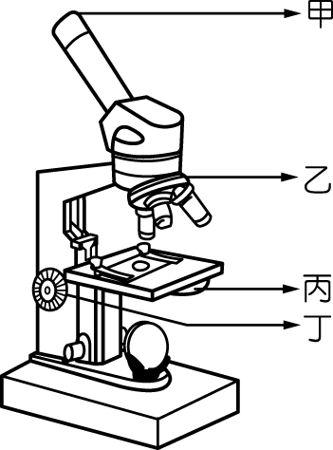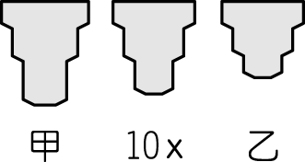
圖(一) 圖(二)
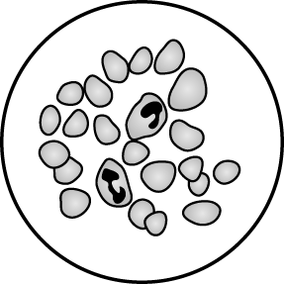
圖(三)
- 用圖(二)的物鏡甲看到的影像如圖(三)，若換成物鏡乙，請問會看到的影像是下列何者呢？ (A) 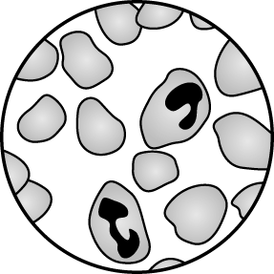 (B) 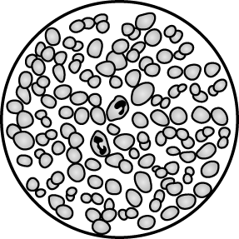 (C) (D) 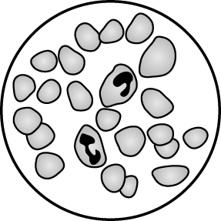
- 聖雅觀察了一片未標記的標本玻片，在顯微鏡下觀察後認為這個生物應該可以行光合作用，她看到了什麼構造？ (A)細胞核 (B)細胞質 (C)葉綠體 (D)細胞壁
- 承上題，她看到鏡頭下的影像如下，請問箭頭所指的細胞是？ 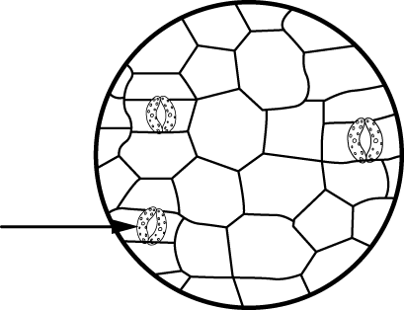 (A)肌肉細胞 (B)神經細胞 (C)表皮細胞 (D)保衛細胞
- 聖雅在製作口腔皮膜標本時，發現很難看清構造，應加何物來增加清晰度呢？ (A)加亞甲藍液 (B)加碘液 (C)加生理食鹽水 (D)加本氏液加熱
- 姵瑜聽說麵包中含澱粉，加了試劑後要呈什麼顏色才能確定有澱粉？ (A)藍色 (B)粉紅色 (C)黃色 (D)橘色
- 瑋信終於等到最喜歡的電腦課，可是不知道是誰偷偷放了一個屁，結果整間教室中的人都得忍受臭味，這是氣體分子透過何種作用所造成的？ (A)光合作用 (B)擴散作用 (C)重力作用 (D)滲透作用
- 葡萄糖分子是如何進出細胞的？ (A)由細胞膜上特殊蛋白質的協助進出細胞 (B)氣體分子根本無法通過細胞膜 (C)由擴散作用直接進出細胞 (D)由滲透作用直接進出細胞
- 早期地球的火山噴出很多水氣，為何現在大氣中水氣卻那麼少，造成的原因中下列何者正確？
(Ａ)形成海洋 (Ｂ)飄到太空去了 (Ｃ)形成石灰岩 (Ｄ)光合作用耗掉。
- 下列何者不是原始大氣的主要成分？(A)氫 (B)二氧化碳 (C)臭氧 (D)氨
- 現在大氣中何者在地球早期就是主要的成分？ (A)氧 (B)氦 (C)氮 (D)甲烷
- 下列哪一種細胞有傳遞訊息的功能？ (A)口腔皮膜細胞 (B)神經細胞 (C)肌肉細胞 (D)人類成熟的紅血球
- 泰慶不愛吃胡蘿蔔、肝臟等食物，導致夜盲症，這種病是缺乏何種維生素造成的？ (A)維生素A (B)維生素B (C)維生素C (D)維生素D
- 關於營養的敘述，何者有問題？(A)血紅素的成分有鐵 (B)蛋白質攝取自蛋豆魚肉類 (C)脂質也包含了臘 (D)維生素就是酵素
- 有關組成地球大氣氣體的敘述，下列何者正確？
(A)在大氣中氧的含量是最多的
(B)溫室效應主要是造成氧氣減少
(C)造成雲、雨等天氣現象的主要氣體是二氧化碳
(D)防止殞石撞擊沒有特定氣體

覺得無聊別東看西看，玩玩數讀吧!
6 |  |  |  |  | 2 | 5 | 8
8 |  |  | 5
 |  |  |  |  | 6
 | 3 | 6 |  | 9
 |  | 8 |  |  |  | 7 | 2
4 |  | 1 |  |  |  |  |  | 3
 | 1 |  |  |  | 3 |  |  | 4
 |  |  | 8
 |  |  | 4 |  |  | 9 |  | 7

